关于举办“2022年绍兴市中医病案管理与质量控制培训班”的通知

各区、县（市）卫生健康局，市直各医疗卫生单位：
为进一步加强中医病案管理，促进中医病案质量控制的建设与发展，持续提升我市医疗机构中医病案管理质量，更好地促进中医药事业发展，2022年绍兴市中医病案管理与质量控制培训班定于2022年12月16日线上会议。
一、参加对象
（一）绍兴市中医病历质控中心全体委员。
（二）各医疗机构从事中医病历书写的中医医师，中医病历质控管理人员和病案编码人员等。
- 会议时间
直播时间：2022年12月16日
三、会议形式
本次会议采用钉钉平台直播形式，免收会务费。
四、会议内容
本次会议结合公立医院绩效考核，公立中医院高质量发展等对中医病历书写，病案首页填报的要求，围绕中医医院院科室医疗质量与安全管理，中医住院病案首页填写，中医病历书写，病案内涵质量提升等主题开展讨论与交流。
五、报名与学分
请参加人员于2022年12月15日前钉钉扫描附件中的二维码报名，实名验证后入群。在当天直播过程中请扫描直播屏幕学分二维码进行打卡，本次培训全程参与（学习时长等于直播时长）并经线上考试合格的学员（试卷在直播后发钉钉群），将授予市级继续教育II 类学分 3 分。
六、收看方式
本次培训采用钉钉平台直播方式进行，参加人员请先手机端下载“钉钉”APP并完成实名注册，钉钉扫描通知下方二维码，经群管理员核准后，加入钉钉培训直播群。培训正式开始前5分钟，直播群开播，直播结束后，当日17:00前均可在钉钉群中点击直播回放按钮，进行回放观看。
七、报名联系
联系人：罗 曼 0575-89107011
邮 箱：huangclz@126.com

附：1.钉钉直播二维码
2.培训班授课内容及时间安排

绍兴市中医病历质控中心
2022年12月5日
1.钉钉直播二维码
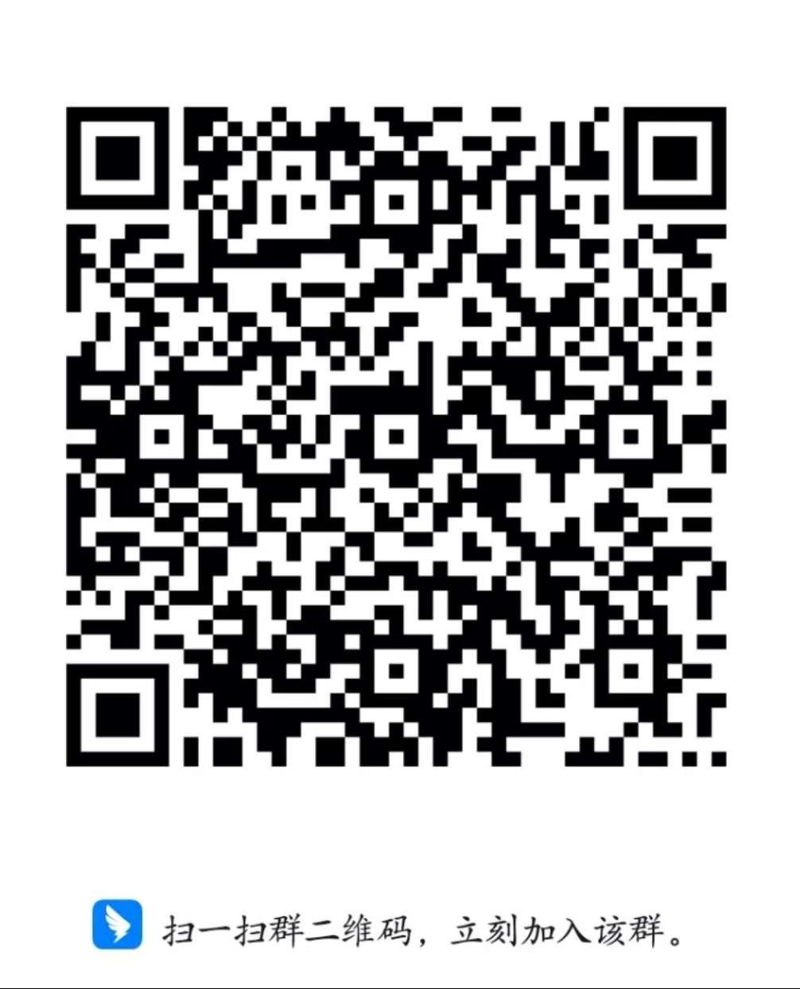
2.继教班授课内容及时间安排
时间 | 专家姓名 | 授课内容
08:30-09:30 | 李国华 | 中医医院院科室医疗质量与安全管理
09:30-10:30 | 章霞琴 | 中医住院病案首页填写规范及质控
10:30-11:30 | 谢 瑛 | 中医病历书写规范详解
11:30-12:30 | 黄奉献 | 病案内涵质量提升的管理与思考

